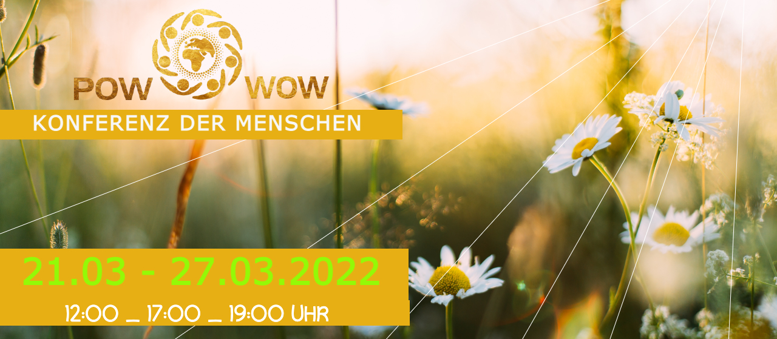
18.09 -05.11.2023

Die KONFERENZ DER MENSCHEN - CoCREATING ist da!

von 18.09 - 05.11.2023

Du hast dich noch nicht angemeldet? 👉 https://www.digistore24.com/content/504760/34940/AFFILIATE/CAMPAIGNKEY

Erfahre eine Auswahl von 50 Speaker von 2023 !!
Wer&Wann: 👉 https://konferenzdermenschen.com/#programm

AUCH auf Radio SOL 105,1MHz und DAB+ (im Großraum Wien)
und im Internetradio www.konferenzdermenschen.com/#radio

Let´s CoCreate our world.
Lass uns gemeinsam diese Welt gestalten. 🎉
______

👋 Teile diese Nachricht auch gerne mit deinen Freunden und Bekannten ☀️

